Hằng số trong Java :

* final [kiểu dữ liệu] [tên hằng số] = [giá trị]
* final int YOUR_BIRTHDAY = 1994; không thể thay đổi do là hằng số.

Hàm toán học :

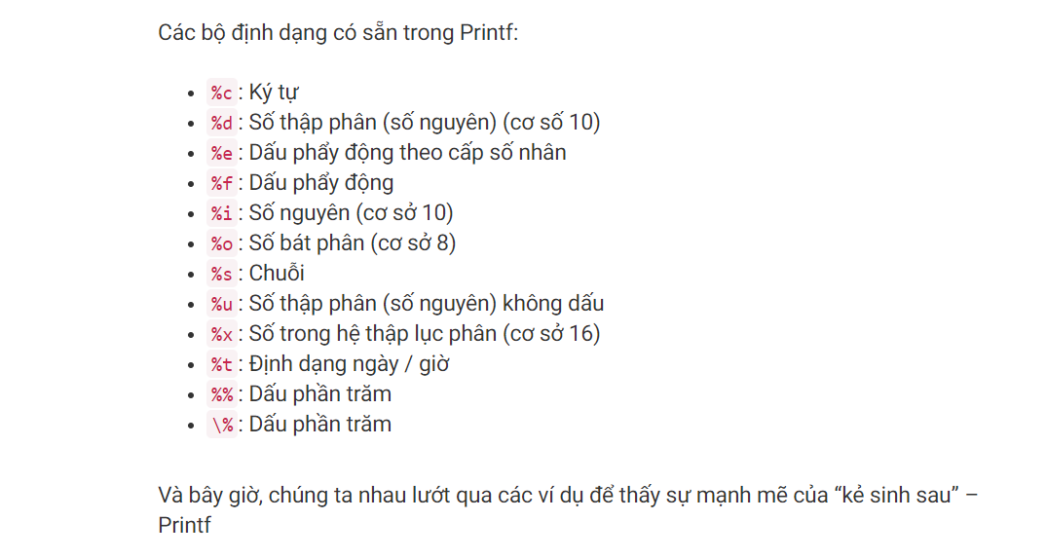

* Thông thường mỗi class sẽ chỉ nằm trong 1 tập tin duy nhất. Nếu có 2 class cùng tên trong 1 package sẽ báo lỗi cho dù có public hay ko.
* Property là các đặc điểm, đặc tính của 1 lớp.
* Method là các hành động có thể được thực hiện từ lớp. giống như hàm.
* Getter/setter :
* Public String getName() {return name;}
* Public void setName(String name) {this.name = name; }
* Constructor phải trùng tên với class, sẽ khởi tạo các giá trị mặc định cho các thuộc tính.
* Để kế thừa ta dùng extends
* Để chống kế thừ ta sẽ dùng keyword là final ở phía trước khai báo class cha. Lúc này sẽ là lớp hằng và không thể kế thừa từ lớp hằng.
* Đối với override cũng vậy, nếu ta không muốn ghi đè phương thức của lớp cha ta cũng sẽ dùng final.
* Với overriding sẽ phải có tham số truyền vào giống nhau, nếu không sẽ gọi từ cha.
* Từ khóa super dùng đối với constructor và method sẽ khác nhau.
* Overloading : đa hình trong quá trình biên dịch.
* Overriding : đa hình trong quá trình thực thi.
* ACCESS MODIFIER : Cấp độ truy cập cho class, property, method
* Private : chỉ truy cập được trong class (property, method)

+ Chỉ truy cập được trong class,

* Null (rỗng không khai báo) : truy cập trong cùng 1 package (class,property, method).
* Protected : truy cập trong package và subclasses (property, method)
* Public truy cập từ bất kỳ đâu (class, property, method)